МІНІСТЕРСТВО ОСВІТИ І НАУКИ УКРАЇНИ

Івано-Франківський національний технічний університет нафти і газу

Кафедра програмного забезпечення автоматизованих систем

Вовк Р.Б., Шекета В.І.

МЕТОДИЧНІ ВКАЗІВКИ
до виконання дипломної роботи бакалавра
для студентів напряму підготовки
6.050103 - “ Програмна інженерія ”

Рекомендовано методичною радою університету

Івано-Франківськ
2014

МВ _________ – ______ - 2014
Вовк Р.Б., Шекета В.І. Методичні вказівки до виконання дипломної роботи бакалавра – Івано-Франківськ: ІФНТУНГ, 2014. - 42с.

Методичні вказівки складені згідно з навчальним планом для напряму підготовки 6.050103 “Програмна інженерія” і призначені для студентів-дипломників, керівників, консультантів і рецензентів дипломних робіт, а також для членів державних екзаменаційних комісій.

Рецензент: кандидат фізико-математичних наук, доцент кафедри програмного забезпечення автоматизованих систем ІФНТУНГ Р.І. Храбатин

Рекомендовано методичною радою університету (протокол № ______ від ____________ 2014р.)

©Вовк Р.Б., Шекета В.І., 2014

©ІФНТУНГ, 2014

ЗМІСТ

ВСТУП 4
1 Мета виконання дипломної роботи бакалавра 4
2 Організація виконання дипломної роботи бакалавра 5
3 Структура дипломної роботи бакалавра 6
4 Пояснювальна записка дипломної роботи бакалавра 7
5 Загальні вимоги до оформлення пояснювальної записки 10
6 Графічна частина дипломної роботи бакалавра 12
7 Додатки 13

Додаток А Приклад форми обкладинки пояснювальної записки 13
Додаток Б Позначення документів дипломної роботи бакалавра 14
Додаток В Форма титульного аркуша 15
Додаток Г Форма завдання на дипломну роботу бакалавра 16
Додаток Д Основні написи 18
Додаток Е Приклад подання формул та посилань
на літературні джерела 21
Додаток Ж Приклад подання таблиць 22
Додаток К Приклад подання графіків та рисунків 23
Додаток Л Приклад подання переліку посилань на джерела 24
Додаток М Приклади виконання основних сторінок
пояснювальної записки 25
Додаток Н Приклади рекомендованих тематик дипломних робіт
бакалавра 40

ВСТУП

Дипломна робота бакалавра є завершальним етапом у підготовці фахівців, що визначає їх професійні знання, навики і вміння.
Робота над дипломною роботою бакалавра, рівень її виконання дозволяють виявити повноту теоретичних знань, одержаних студентами за час навчання в університеті, можливість вирішення ними конкретних задач розробки, впровадження та тестування програмного забезпечення автоматизованих систем. Дипломна робота бакалавра і її захист визначають також загальнотехнічну і спеціальну інженерну підготовку студентів.
В процесі виконання дипломної роботи бакалавра студент повинен показати знання рівня сучасного розвитку як вітчизняної, так і зарубіжної науки і техніки, вміння вибирати та реалізовувати новітні програмні технології побудови прикладного програмного забезпечення в області інформаційних, програмних та комп’ютерних технологій.
В процесі вирішення цих задач студент закріпляє навики по вибору конструктивних програмних елементів, формальних моделей, методів та засобів реалізації алгоритмів в формі UML - діаграм, ER - діаграм, схем інформаційних потоків та формальних конструкцій предметної області, врахування вимог по охороні навколишнього середовища, техніки безпеки і обґрунтування ефективності і впровадження у програмній індустрії.
Дипломна робота бакалавра є самостійною кваліфікаційною роботою студента. За прийняті в роботі технічні рішення відповідає студент – автор дипломної роботи. Дипломна робота бакалавра подається на розгляд Державної екзаменаційної комісії (ДЕК). Дипломна робота бакалавра може бути захищений на іноземній мові.

1 МЕТА ВИКОНАННЯ ДИПЛОМНОЇ РОБОТИ БАКАЛАВРА

Дипломна робота бакалавра є самостійно виконаною і відповідно оформленою творчою роботою студента на завершальному етапі навчання у вищому навчальному закладі з вирішення конкретної науково-технічної, інженерної, виробничої проблеми на основі набутих у процесі навчання знань та практичних навиків на підтвердження кваліфікації та готовності студента до самостійної роботи в умовах сучасного стану науки і техніки, нових форм організації програмної індустрії.
Виконання дипломної роботи бакалавра, як завершальний етап навчального процесу, ставить за мету:
- систематизацію, закріплення та набуття досвіду реалізації теоретичних знань та практичних навиків при самостійному розв’язуванні конкретних задач програмної інженерії;
- розвиток навиків ведення самостійної роботи, оволодіння методикою дослідження та експериментування при вирішенні розроблюваних у дипломній роботі бакалавра проблем і питань;
- засвоєння сучасних методик проектування нового технічного, апаратного, математичного, алгоритмічного та програмного забезпечення а також розробки нових технологій (способів) із застосуванням сучасних математичних методів та комп’ютерних, інформаційних та програмних технологіях;
- оцінка підготовленості студентів до самостійної роботи в умовах сучасного виробництва на основі застосування новітньої обчислювальної техніки та інформаційних технологій.
Приклади рекомендованих тематик дипломних робіт бакалавра наведено в додатку Н

2 ОРГАНІЗАЦІЯ ВИКОНАННЯ ДИПЛОМНОЇ РОБОТИ БАКАЛАВРА

Дипломна робота бакалавра за змістом і обсягом виконаної роботи повинна відповідати певній стадії розробки програмної чи алгоритмічної продукції і бути придатною для реалізації окремо або в складі комплексної розробки, як завершальний етап програмного проекту.
Вихідним документом для виконання дипломної роботи бакалавра є завдання на роботу, яке (як правило) видається студентові перед початком переддипломної практики. Завдання на дипломну роботу бакалавра, на відповідному бланку (додаток Г), видає керівник роботи, і затверджує завідувач кафедри.
При виконанні комплексних дипломних робіт кількома студентами завдання видається окремо кожному студенту із зазначенням загальної назви комплексної теми та назви індивідуальної частини комплексної роботи. В цьому випадку, вихідні дані повинні видаватись на індивідуально виконувану в дипломній роботі частину комплексної теми.
Тему дипломної роботи бакалавра після остаточного узгодження з керівником затверджує наказ ректора.
Керівник роботи надає студенту консультаційну допомогу в розробці календарного графіка роботи на весь період виконання дипломної роботи із зазначенням термінів і черговості розробки окремих розділів.
Загальне керівництво дипломною роботою бакалавра здійснює керівник. З окремих розділів (розділ з питань охорони праці) дипломної роботи наказом ректора призначаються консультанти.
Консультанти з окремих питань дипломної роботи бакалавра перевіряють відповідну частину роботи і ставлять свій підпис на титульній сторінці пояснювальної записки.
Контроль за ходом виконання дипломної роботи забезпечує керівник не рідше одного разу на тиждень.
Графік консультацій керівника дипломної роботи бакалавра затверджується на засіданні кафедри, яка видала завдання. Графіки роботи консультантів з окремих розділів дипломної роботи бакалавра затверджуються на засіданні відповідних кафедр. Графіки консультацій доводять до відома студентів не пізніше, ніж за тиждень від початку запланованого терміну початку виконання дипломної роботи.
Студент розробляє і подає керівникові (консультантові) роботи підготоване рішення питань поставленої задачі. Керівник перевіряє проведену роботу і дає свої зауваження по суті запропонованих рішень, фіксує ступінь готовності та відповідного об’єму дипломної роботи і при необхідності інформує завідувача кафедри.
До розробки наступного розділу студент приступає тільки після перевірки, погодження і візування керівником дипломної роботи виконаного завдання в попередньому розділі.
За правильність поданих у роботі даних та прийнятих рішень відповідає студент – автор дипломної роботи.
Питання допуску дипломних робіт бакалавра до захисту розглядають на засіданні кафедри.
Готова і підписана студентом та консультантами дипломна робота бакалавра подається керівникові за 12 робочих днів до призначеного дня захисту.
Після перевірки відповідності дипломної роботи бакалавра до завдання і погодження, керівник його підписує і оформляє письмовий відгук, який повинен містити характеристику виконаної роботи за усіма розділами дипломної роботи.
Разом з письмовим відгуком керівника за 9 робочих днів до захисту студент подає свою роботу на нормоконтроль у відповідно до графіка, затвердженого завідувачем кафедри. Після перевірки дипломної роботи нормоконтролером і одержанням його підпису, дипломна робота подається завідувачу кафедри не пізніше ніж за тиждень до дня захисту.
Допуск дипломної роботи бакалавра до захисту затверджують на засіданні кафедри у присутності керівника роботи. Підписаний завідувачем кафедри дипломна робота бакалавра направляється на рецензію. В рецензії надається короткий опис дипломної роботи, характеристика виконання кожного розділу, позитивні та негативні особливості роботи і на основі цього рецензент виставляє оцінку дипломній роботі. Після одержання рецензії дипломна робота бакалавра разом зі всіма необхідними документами студент подає секретарю Державної Екзаменаційної Комісії (ДЕК) за день до захисту.
Секретар екзаменаційної комісії перевіряє якість оформлення документів і подає дипломну роботу бакалавра у ДЕК.

3 СТРУКТУРА ДИПЛОМНОЇ РОБОТИ БАКАЛАВРА

Дипломна робота бакалавра повинна включати:
- пояснювальну записку;
- графічні матеріали ( UML-діаграми, схеми, графіки, блок-схеми, плакати, мультимедійні презентації тощо), які можна оформляти як на папері відповідного формату так і на цифрових носіях за допомогою спеціалізованих програмних комплексів формування презентацій;
- зразки, макети та виконувані програмні модулі, розроблені студентом самостійно або у співавторстві.

4 ПОЯСНЮВАЛЬНА ЗАПИСКА ДИПЛОМНОЇ РОБОТИ БАКАЛАВРА

Пояснювальна записка (далі ПЗ) дипломної роботи бакалавра – це документ, в якому виконуються необхідні розрахунки та обґрунтування прийнятих у роботі програмних, алгоритмічних, формально-логічних, математичних та інших інноваційних рішень. В загальному випадку ПЗ повинна складатися з таких частин:

1 | Титульний аркуш | 1 стор.
2 | Завдання на дипломну роботу бакалавра | 1 стор.
3 | Анотація українською мовою | 1 стор.
4 | Анотація російською мовою | 1 стор.
5 | Анотація іноземною (англ., нім.) мовою | 1 стор.
6 | Зміст | 2 – 3 стор.
7 | Перелік основних позначень і скорочень | 1 – 2 стор.
8 | Вступ | 1 – 2 стор.
9 | Основна частина | 65 – 90 стор.
10 | Висновки | 1 – 2 стор.
11 | Перелік посилань на джерела | 3 – 5 стор.
12 | Додатки | 0 – 20 стор.
13 | Бібліографічна довідка | 1 стор.

Загальний обсяг записки не повинен перевищувати 100 - 115 сторінок.

Титульний аркуш
Титульний аркуш оформляти на бланку (формату А4, ГОСТ 2.301) з використанням чорнил або тонера чорного кольору, додаток В.

Завдання на проектування та календарний план
Завдання на дипломну роботу оформляють на відповідному бланку, виконаному друкарським способом, додаток Г.

Анотація українською мовою
Анотація призначена для ознайомлення з основним напрямком, ідеями та результатами дипломної роботи і повинна містити стислу характеристику виконаної роботи. Після кожної анотації наводять ключові слова. Ключовим словом називають слово або стійке словосполучення із тексту анотації, яке з погляду інформаційного пошуку несе смислове навантаження. Сукупність ключових слів повинна відображати поза контекстом основний зміст дипломної роботи бакалавра.

Анотація російською, іноземною (англ., нім.) мовою
Анотація іноземною мовою за змістом повинна відповідати українському варіанту (змістовний переклад).

Зміст
Зміст ПЗ оформляють на окремих аркушах. Слово “Зміст” розміщують посередині сторінки великими літерами, гарнітура - Times, кегль – 14, шрифт – напівжирний.
У змісті приводять порядкові номери і назви розділів, при необхідності – підрозділів, а також додатків із поданням їх позначення та заголовків із зазначенням номерів сторінок, на яких вони приведені. Зміст включають у загальну кількість аркушів пояснювальної записки.
Перший і наступні аркуші ПЗ повинні мати основні написи ГОСТ 2.104, основний напис для першого аркуша оформляють згідно додатку Д2, наступні – Д3.

Перелік основних позначень і скорочень
Якщо в ПЗ прийнято специфічну термінологію чи використовуються малорозповсюджені скорочення, нові символи, позначення тощо, то їх перелік необхідно подати на окремому аркуші після змісту.
Перелік розташувати колонками, в яких ліворуч в абетковому порядку наводять скорочення, символи, одиниці, позначення тощо, праворуч – їх детальне пояснення.

Вступ
У вступі висвітлюють основні тенденції розвитку та стану предметної області дослідження, проблеми та завдання, які необхідно вирішити, також дають оцінку сучасному стану конкретного завдання програмної інженерії, що вирішується в дипломній роботі, його актуальність і новизну. Крім того, подати обґрунтування необхідності вирішення обраного завдання та очікуваний економічний ефект.

Основна частина
Зміст основної частини ПЗ визначається специфікою дипломної роботи бакалавра і повинен включати розділи, вказані в завданні на роботу .
У першому розділі виконується формулювання поставленого завдання і необхідні пояснення , що оформляють у вигляді онтологічної моделі. На основі вивчення літератури, технічної документації і інших матеріалів проводять аналіз способів рішення поставленої задачі. Потім приводиться обґрунтування вибраного шляху рішення задачі дипломної роботи. Також здійснюють аналіз документів та способів організації і забезпечення ведення процесу дослідження, методів і програмних продуктів, що вирішують даний клас задач. Крім того потрібно проаналізувати наявні методи, способи та засоби (алгоритмічні, програмні та апаратні), які повністю або частково використовуються для вирішення відповідної задачі. На основі проведених досліджень та опрацювання документації здійснити постановку задачі на дипломну роботу.
В другому розділі виконують теоретичний аналіз вибраного способу рішення задачі. У цьому розділі описують інформаційно–математичну модель досліджуваного об'єкту, розглядаються алгоритми функціонування, розробляють структуру системи, описують предметну область в стандарті UML та інші питання. А також проводять розробку структури даних, взаємозв’язків між ними, алгоритмів їх обробки та основних програмних функцій, проектування структури програмного забезпечення. Крім того необхідно провести розробку структури програмного (програмно-апаратного) комплексу, описати взаємозв’язки між його компонентами а також обґрунтувати вибір апаратного та програмного (операційної системи та мов програмування) забезпечення для реалізації проекту.
В третьому розділі проводять опис створеної програмної або програмно-апаратної системи, даються результати дослідження створеної системи, розглядаються експериментальні дані роботи програми і тестування створеного програмного продукту, наводиться документація на розроблений проект. В даний розділ також входить розробка інтерфейсу та функцій об’єктів проектованого програмного забезпечення. Опис функціональних можливостей , скріншоти створеного програмного забезпечення.
У четвертому розділі провести аналіз потенційних небезпек проектованого об’єкту (системи, процесу, пристрою, обладнання, послуг тощо) і можливостей негативного впливу його на оточуюче середовище та обслуговуючий персонал. Розробити заходи для створення екологічно чистих, мало - та безвідходних технологій, а також заходів щодо створення безпечних і нешкідливих умов праці, оптимізацію впливу на оточуюче середовище і раціональне використання природних ресурсів. (Вимоги до розділу детально подано у методичних вказівках кафедри безпеки життєдіяльності).

Висновки
Висновки повинні включати короткі підсумки результатів виконаної роботи, пропозиції щодо їх використання.

Перелік посилань на джерела
Перелік літературних джерел, на які є посилання в пояснювальній записці, подають на окремих аркушах, крім того, у відповідних місцях пояснювальної записки повинні бути посилання на подані джерела інформації.
Бібліографічні джерела подають у порядку, за яким вони вперше згадуються в тексті. Порядкові номери у переліку повинні відповідати номерам у тексті пояснювальної записки.
Відомості про джерело інформації необхідно подати відповідно до вимог ГОСТ 7.1-76.

Додатки
Матеріали, що доповнюють дипломну роботу бакалавра. У додатки можна включати: графічний матеріал, таблиці великого формату, розрахунки, описи прикладів, алгоритмів, блок-схем, текстів програм, специфікації тощо. Для нумерації додатків використовують великі літери українського алфавіту (наприклад Додаток А), крім букв Ґ, Є, З, І, Ї, Й, О, Ь.

Бібліографічна довідка
Бібліографічну довідку подають у ПЗ після додатків на окремому аркуші. Вона повинна включати:
- назву теми дипломної роботи бакалавра;
- обсяг ПЗ в аркушах;
- перелік графічних матеріалів;
- дату закінчення дипломної роботи та підпис студента.

5 ЗАГАЛЬНІ ВИМОГИ ДО ОФОРМЛЕННЯ ПОЯСНЮВАЛЬНОЇ ЗАПИСКИ

Пояснювальну записку до дипломної роботи бакалавра оформляють у відповідності до вимог ГОСТ 2.105, ГОСТ 106-96.
Електронну версію ПЗ подають на випускну кафедру записану на цифрових носіях - лазерних дисках. Файли записують двічі – оригінал та копію.
ПЗ повинна бути надрукована на білому папері формату А4 (210297мм) стрічкою, чорнилами або тонером чорного кольору.
Кожен аркуш ПЗ, крім додатків, повинен мати основний напис відповідно додатку Д2, Д3. Відстань від рамки до границь тексту повинна бути не менша ніж 5мм (початок і кінець рядка за винятком абзаців).
При оформленні документів на аркушах без рамки (реферат, анотація, додатки) текст необхідно розташувати дотримуючись таких відстаней від країв листка: верхній, лівий і нижній – не менше 20мм, правий – не менше 10мм.
Текст ПЗ набирають у текстовому редакторі Microsoft Word 2003 відповідно до таких вимог:
1 Формат сторінки А4 (210297)
- відступи: зліва – 25мм, справа – 15мм, зверху – 20мм, знизу – 25мм;
- нумерація відповідно до основного напису для текстових документів.
2 Основний текст: гарнітура - Times, кегль – 14, абзац – 10мм, шрифт – звичайний, міжрядковий інтервал – 1.5, вирівнювання - по ширині.
3 Назви розділів: гарнітура - Times, кегль – 14, великими літерами, шрифт – напівжирний, вирівнювання - по центру.
4 Рисунки та графіки вставляють у текст ПЗ у одному з растрових форматів (bmp, tif) з роздільною здатністю не менше ніж 300dpi. Прості рисунки допускається виконувати засобами Microsoft Word – обов’язково групувати в окремий об’єкт, складні багатокомпонентні рисунки формувати за допомогою програмних комплексів Visio, CorelDraw та інші. Написи на рисунках виконують шрифтом основного тексту, кегль – 12. Рисунки нумерують і підписують, під рисунком шрифтом основного тексту, кегль – 14, вирівнювання - по центру.
5 Таблиці подають як окремі об’єкти у форматі Microsoft Word або Microsoft Exel з розмірами приведеними до сторінки складання. Текст таблиці виконують шрифтом основного тексту, кегль – 12, заголовки колонок: кегль – 12, шрифт – напівжирний, вирівнювання - по центру. Заголовки (назви) таблиць: кегль – 14, шрифт – звичайний, вирівнювання - по центру. Нумерація таблиць: кегль – 14, шрифт – звичайний, вирівнювання – по центру.
6 Формули подають у форматі Equation 3…4, вирівнювання – по центру і нумерують в круглих дужках з правого краю. Шрифт - звичайний – 14 пт, великий індекс – 10 пт, маленький індекс – 8 пт, великий символ – 18 пт, маленький символ – 12 пт.
Елементи формули необхідно позначати відповідно до їх функціонального застосування (sin х: sin – функція, х – змінна). Позначення математичних, фізичних та інших величин в тексті та у формулах потрібно записувати курсивом, за винятком стандартних функцій: sin, cos, tg, ctg тощо, чисел (критеріїв) Re, Nu, Gr, Ar, Pr, Eu тощо; rot, div, grad, const тощо, а також позначень буквами грецького алфавіту чи цифр. Індекси в цих величинах записувати прямими буквами українського і грецького алфавітів та цифрами або курсивом – буквами латинського алфавіту. Якщо індекс складається з одного скорочення, то крапку після нього не ставлять, якщо ж з кількох скорочень, то крапку ставлять тільки у проміжних скороченнях, крім останнього. В розмірностях величин як букви, так і цифри записують прямим шрифтом.
7. Література: гарнітура - Times, кегль – 14, шрифт – звичайний, вирівнювання – за лівим краєм. Розташування та нумерація в порядку посилань в тексті ПЗ (використання).
Друкарські помилки і графічні неточності, виявлені при оформленні ПЗ, допускається виправляти шляхом підчищення або зафарбовування білою канцелярською фарбою з подальшим нанесенням виправленого тексту чи графіки.
Зминання аркушів ПЗ, помарки та інші технічні пошкодження не допускаються.
ПЗ дипломної роботи повинна мати тверду палітурку (з паперу більш щільного ніж аркуші ПЗ). ПЗ дипломної роботи необхідно прошити і проклеїти.
На кольорову обкладинку ПЗ потрібно наклеїти етикетку з білого паперу розміром 120х80мм, на якій чорним кольором вказують назву документу, його позначення, шифр групи, ім’я та прізвище студента, рік виконання дипломної роботи.
На білу обкладинку ПЗ вище згадані дані наносять безпосередньо в рамці, що відповідає розмірам етикетки (додаток А).

6 ГРАФІЧНА ЧАСТИНА ДИПЛОМНОЇ РОБОТИ БАКАЛАВРА

Графічний матеріал при потребі повинен лаконічно відображати суть проведеної роботи в дипломній роботі. Рекомендований обсяг графічного матеріалу – шість аркушів формату А1.
Перелік графічного матеріалу визначає керівник дипломної роботи бакалавра.
Графічні матеріали (UML-діаграми, структурні схеми інформаційних потоків, блок-схеми, візуалізації інтерфейсів та їх компонент тощо) повинні відповідати вимогам стандартів Єдиної системи конструкторської документації (ЄСКД).
Графічну частину виконують за допомогою спеціалізованих комплексів інженерної графіки (P-CAD, AutoCAD, Visio, Corel Draw та інші) з подальшим формуванням презентаційного відео із застосуванням комплексів ділової комп’ютерної графіки (FoxGraph, Microsoft PowerPoint, та інші) або друкують на паперових носіях.
Зображення повинні бути наочними і займати весь аркуш вибраного формату.
Основний напис для схем та креслень (перший аркуш) повинен відповідати формі 1 за ГОСТ 2.104 (додаток Д, для наступних аркушів – формі 2А за ГОСТ 2.104 (додаток Д3).
7 ДОДАТКИ

Додаток А

Приклад форми обкладинки пояснювальної записки

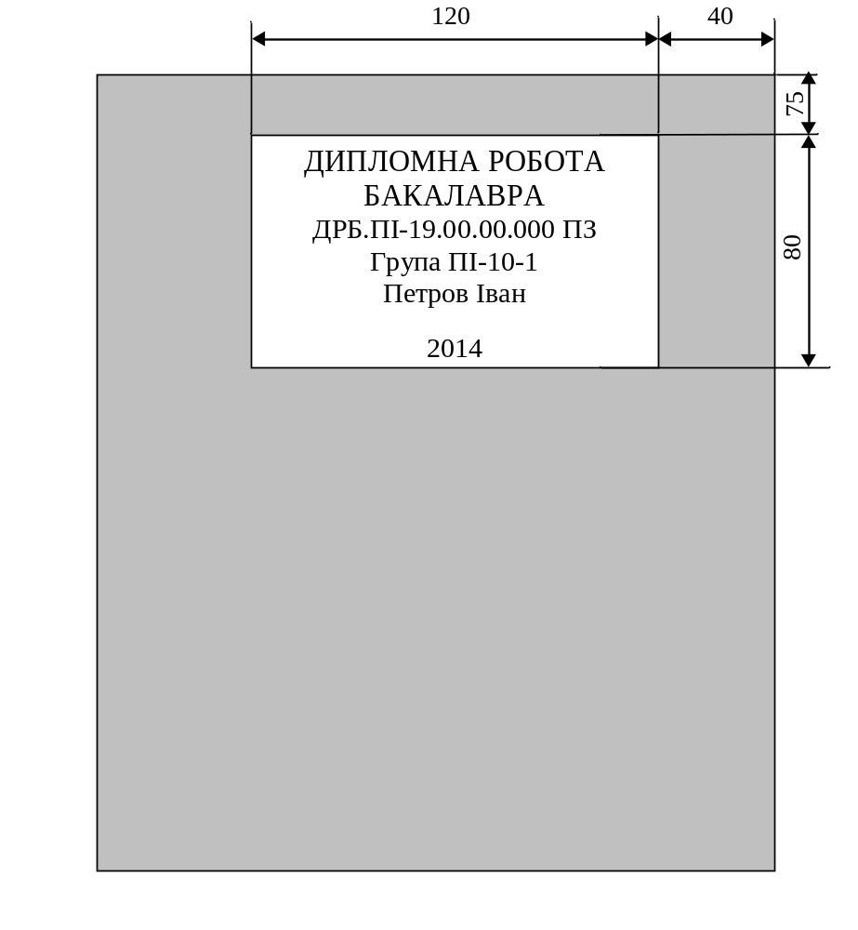

Примітка: Розміри для довідок

Додаток Б

Позначення документів дипломної роботи бакалавра

Позначення документів дипломної роботи бакалавра проводиться відповідно до схеми, представленої на рисунку 7.1.

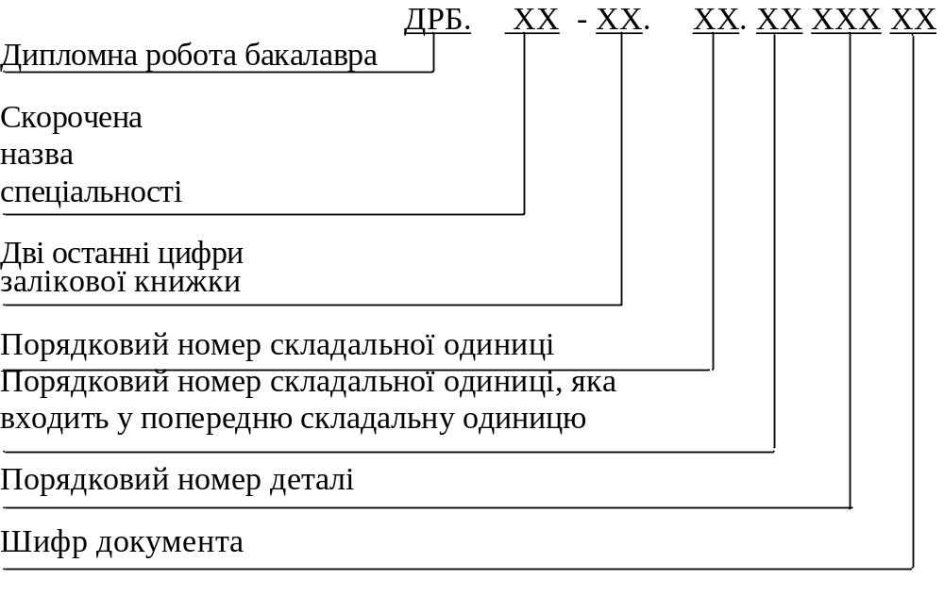
Рисунок 7.1 — Схема позначення документів дипломної роботи бакалавра

Приклад позначення документів дипломної роботи бакалавра для напряму підготовки “Програмна інженерія”:
Пояснювальна записка — ДРБ.ПІ - 19.00.00.000 ПЗ

Додаток В

Форма титульного аркуша

Івано-Франківський національний технічний університет нафти і газу
(повне найменування вищого навчального закладу)
__________________________________________________
(повне найменування інституту, назва факультету)
__________________________________________________
(повна назва кафедри)

УДК___________

Пояснювальна записка

до дипломного проекту (роботи)
__________________________________________________
(освітньо-кваліфікаційний рівень)

на тему________________________________________________
назва згідно з наказом ректора
___________________________________________________________

Виконав: студент__курсу, групи___
Напрям підготовки (спеціальності)
_______________________________
(шифр і назва напряму підготовки, спеціальності)

____________________________
(прізвище та ініціали)

Керівник проекту
________________________
(посада) (підпис) (дата) (розшифровка підпису)

Допускається до захисту

Завідувач кафедри

________________________
(посада) (підпис) (дата) (розшифровка підпису)

з ____________________________

________________________
(посада) (підпис) (дата) (розшифровка підпису)

______________
(рік)

Додаток Г

Форма завдання на дипломний проект (роботу)

Івано-Франківський національний технічний університет нафти і газу
Інститут, факультет______________________________________________
Кафедра_______________________________________________________
Освітньо-кваліфікаційний рівень___________________________________
Напрям підготовки_______________________________________________
Спеціальність___________________________________________________

ЗАТВЕРДЖУЮ:
Завідувач кафедри__________________
__________________________________
„___”_________________ 20___р.

ЗАВДАННЯ
НА ДИПЛОМНИЙ ПРОЕКТ (РОБОТУ) СТУДЕНТУ
____________________________________________________________________
(прізвище, ім’я, по батькові)
1. Тема проекту (роботи)_______________________________________________
_____________________________________________________________________
_____________________________________________________________________
затверджені наказом вищого навчального закладу від „___”____20__р. №______

2. Строк здачі студентом проекту (роботи)________________________________
3. Вихідні дані до проекту (роботи) ______________________________________
____________________________________________________________________
____________________________________________________________________
____________________________________________________________________________________________________________________________________________________________________________________________________________
4. Зміст пояснювальної записки (перелік питань, що їх належить розробити)
__________________________________________________________________________________________________________________________________________________________________________________________________________________________________________________________________________________________________________________________________________________________________________________
5. Перелік графічного матеріалу (з точним забезпеченням обов’язкових креслень)
________________________________________________________________________________________________________________________________________________________________________________________________________________________________________________________________________________________________________________________________________________________________________________________________________________
Продовження додатку Г

Форма завдання на дипломну роботу (на звороті першого аркуша)

6.Консультанти з роботи із зазначенням розділів роботи, що їх стосуються

Розділ | Консультант | Підпис, дата
Розділ | Консультант | Завдання видав | Завдання прийняв

7. Дата видачі завдання ____________

Керівник ____________ ________________
(підпис) (розшифровка підпису)
Завдання прийняв до виконання ____________ ________________
(підпис) (розшифровка підпису)

КАЛЕНДАРНИЙ ПЛАН

Номер і назва етапів дипломної роботи | Термін виконання етапів роботи | Примітка

Студент _______________________________________
(підпис) (розшифровка підпису)

Керівник _______________________________________
(підпис) (розшифровка підпису)
Додаток Д

Основні написи

1 Основний напис для креслень і схем

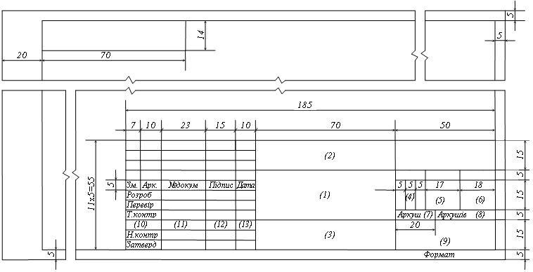
графа 1 – назва виробу; | Графа 9 – скорочена назва університету і шифр групи, наприклад ІФНТУНГ ПІ-10
графа 2 – позначення документу | графа 10 – заповнюється на розгляд керівника
графа 3 – позначення матеріалу деталі (заповнюється на кресленнях деталей); | графа 11 – прізвище осіб, які підписують проект;
графа 4 – література згідно з ГОСТ 2.103 (на документах навчаль-ного процесу – література Н); | графа 12 – підписи згаданих осіб у графі 11;
 | графа 13 – дата підпису документа;
графа 5 – маса виробу; | графа “Розроб.” – заповнюється студентом;
графа 6 – масштаб ( у відповідності з ГОСТ 2.109 і ГОСТ 2.302); | графа “Перев.” – заповнюється керівником проекту;
графа 7 – порядковий номер аркуша (на документах, які мають один аркуш – не заповнювати) | графа “Т.контр.” заповнюється консультантом;
графа 8 – загальна кількість аркушів документа (заповнюється на першому аркуші); | графа “Н.контр.” заповнюється нормо контролером;
 | графа “Затв.” – заповнюється завідувачем кафедри;
Решта граф основного напису на документах у навчальному процесі не заповнюються.

Продовження додатку Д

2 Основний напис для текстових документів
(перший лист для пояснювальної записки та специфікації)

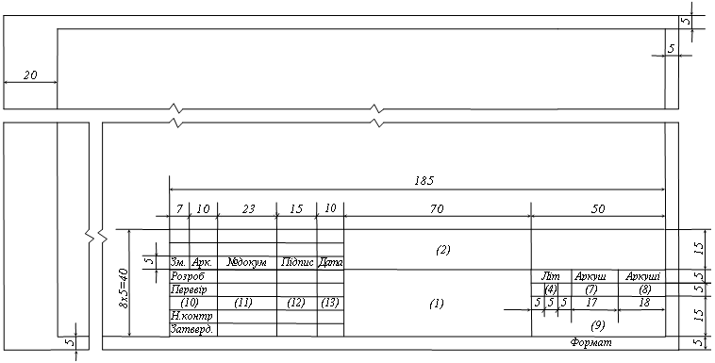

графа 1– назва теми проекту;
графа 2 – позначення документа згідно до прийнятої системи позначень;
графа 4 – літера згідно ГОСТ 2.103, для документів навчального
процесу – літера “Н”;
графа 7 – порядковий номер аркуша (на документах, які складаються з
одного аркуша, графу не заповнюють);
графа 8 – кількість аркушів у документі (загальна), графу заповнюють
тільки на першому аркуші;
графа 9 – скорочена назва інституту та шифр групи, наприклад ІФНТУНГ

ПІ-10;
графа “Розроб.” – заповнюється студентом;
графа “Перев.” – заповнюється керівником проекту;
графа “Н.контр.” – заповнюється нормо контролером;
графа “Затв.” – заповнюється завідувачем кафедри;
графа 10 – заповнюється на розсуд керівника проекту;
графа 11 – прізвища осіб, які підписують документ;
графа 12 – підписи названих осіб у графі 11;
графа 13 – дата підпису документа;

Решта граф основного напису на документах в навчальному процесі не заповнюються.
Продовження додатку Д

3 Основний напис для креслень (схем) і текстових документів
(наступні листи пояснювальної записки і специфікації)

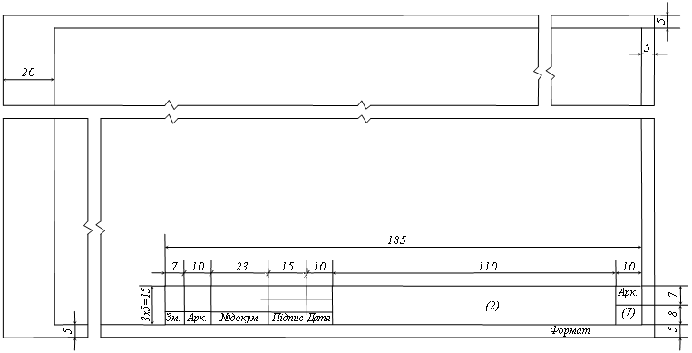

графа 2 – позначення документа
графа 7 – порядковий номер аркуша

Додаток Е

Приклад подання формул та посилань на літературні джерела

Визначення енергетичного спектру сигналу здійснюється на основі дискретного перетворення Фур’є його автоковаріаційної функції [4]:
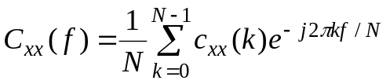, f = 0..N-1 (1.1)
де с_{xx}(k) – автоковаріаційні функція:
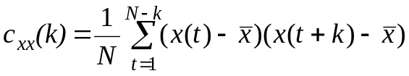, (1.2)
де x(t) – випадкові коливання, що задані у відліках інформаційного пакету t = 1…N;
– вибіркове середнє величини x(t),
N – довжина вибірки.
В [5] показано, що енергія шумів в певних діапазонах частот, які генеруються в наслідок переміщення газу по трубопроводу, корелює із величиною витрати.
Згідно поданого алгоритму реалізовано відповідні програмні засоби [додаток Б], блок-схема процедури обрахунків яких подана на рисунку 3.7.

Додаток Ж

Приклад подання таблиць

Таблиця 3.2 - Системні й апаратні вимоги необхідні для встановлення програми
Компонент | Мінімальні вимоги | Рекомендовані вимоги
Процесор | Pentium/ Celeron, AMD K6/ Athlon/ Duron і інші, 550МГц | Pentium IV, 1ГГц
Дисковий простір | 30 Мб | 500 Мб
Оперативна пам’ять | 256 Мб | 512 Мб
Операційна система | Windows Xp
Додатки | Microsoft Office 2003 або пізнішої версії (або ODBC-драйвери)

Додаток К

Приклад подання графіків та рисунків

На графіку зонна модель фіксується числом статей, що збільшується, m, 2m, 3m, 4m…, а логарифмічна шкала рангів n представлена відрізками 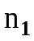 – зона ядра, 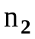, 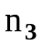, 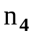 ... . С. Бредфорд відзначає, що результативний потік статей має форму зростаючої кривої у зоні ядра, котра в подальшому переходить у пряму (Рисунок 1.1).
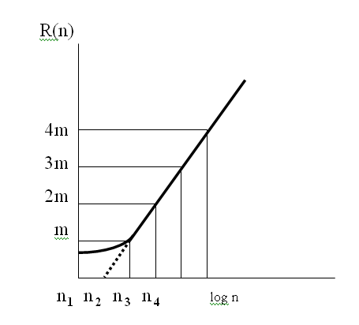
Рисунок 3.5 – Графічне відображення закономірності С. Бредфорда

Даний модуль реалізований як клас VuvRejting (рис. 3.6). Даний клас використовуючи дані Rejting виконує формування списку підприємств-позичальників, їх рейтингу і місць.
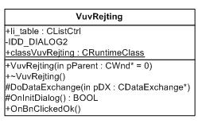
Рисунок 3.6 – Структура класу VuvRejting
Додаток Л

Приклад подання переліку посилань на джерела

ПЕРЕЛІК ПОСИЛАНЬ НА ДЖЕРЕЛА

Приклад – статті з журналу
1 Юрчишин В.М. Методика формування баз знань експертних систем для аналізу режимів роботи нафтових родовищ. - Івано-Франківськ. // Нафтогазова енергетика, 2007. - №1. – 22 с.

Приклад – книги
2 Корнеев С.Л. Програмирование на язике Java. Справочник. Л.: Информационные технологии. Киев, 2008. – 701 с.

Приклад – патентні документи
3 Патент UA 85387 A / Україна. Спосіб вимірювання покладів геотермальних вод на території Прикарпатського регіону / Юрчишин В.М. Опубл. 25.03.2007, Бюл. №35.

Приклад – стандарти
4 ДСТУ 2293-93. Система стандартів безпеки праці. Терміни та визначення.

Приклад – дисертація
5 Самохіна Н.Ф. Фонд наукової бібліотеки: модель обігу документів, засоби рівневої організації: дис.: канд.. техн. наук 05.13.06 – захищена 24.06.2007.

Приклад – інтернет-посилання
6 http://en.wikipedia.org/wiki/Software

Додаток М

Приклади виконання основних сторінок пояснювальної записки

дипломної роботи бакалавра для студентів напряму підготовки

6.050103 “ Програмна інженерія”

Івано-Франківський національний технічний університет нафти і газу

Факультет інформаційних технологій

Кафедра програмного забезпечення автоматизованих систем

УДК _____004.4______

Пояснювальна записка

до дипломної роботи
бакалавра
(освітньо-кваліфікаційний рівень)

на тему: “ Розробка програмного продукту для
застосування статистичних методів в маркетингових дослідженнях ”

Консультанти:

з охорони праці

доц., к.т.н._________/Г.М. Кривенко/
(посада) (підпис) (дата)(розшифровка підпису)

питань нормоконтролю

доц.,к.т.н.________ ____/Р.Б. Вовк/
(посада) (підпис) (дата)(розшифровка підпису)

Виконав:

студент 4 курсу, групи ПІ-09-1 напряму підготовки 6.050103 “Програмна інженерія ”

________________ __/І.І.Петров/
(підпис) (дата) (розшифровка підпису)
Керівник

доц., к.т.н._________ ___/М.М.Яцишин/
(посада) (підпис) (дата) (розшифровка підпису)
Допускається до захисту
Завідувач кафедри

проф., д.т.н. /В.М.Юрчишин/
(посада) (підпис) (дата) (розшифровка підпису)

2014

Івано-Франківський національний технічний університет нафти і газу
Інститут, факультет інформаційних технологій _______________________________
Кафедра програмного забезпечення автоматизованих систем __________
Освітньо-кваліфікаційний рівень бакалавр__________________________________
Напрям підготовки 6.050103 – Програмна інженерія ___
ЗАТВЕРДЖУЮ:
Зав. кафедрою ПЗАС
проф. В.М. Юрчишин
“ ____ ” ________________2014 р.

ЗАВДАННЯ

НА ДИПЛОМНУ РОБОТУ БАКАЛАВРА СТУДЕНТОВІ

Петрову Івану Івановичу
(прізвище, ім’я, по-батькові)
1. Тема проекту (роботи) “ Розробка програмного продукту для застосуваня __
статистичних методів в маркетингових дослідженнях ” ___
керівник проекту (роботи) Яцишин Микола Миколайович, к.т.н., доцент____________________
затверджені наказом вищого навчального закладу від “ __ ” __________ 2014 р. № _________
2. Строк подання студентом проекту (роботи) 11 червня 2014 р.
3. Вихідні дані до проекту (роботи) Результати і матеріали отримані під час проходження переддипломної практики
4. Зміст розрахунково - пояснювальної записки(перелік питань, які потрібно розробити)
1. Створення бази даних „Підприємства-позичальники“
2. Розробка алгоритму та структури програми
3. Написання програмних модулів у Microsoft Visual C++
4. Охорона праці та розрахунок штучної освітленості офісного приміщення

5. Перелік графічного матеріалу (з точним зазначенням обов’язкових креслень)
1. Процес рейтингової оцінки підприємств_(рис. 2.1, ст. 29) .
2. Стуктурна схема бази даних „Підприємства-позичальники“ (рис. 3.1, ст. 23)
3. Структурна схема програми (рис. 3.7, ст. 45) .
4. Форма „Дані про підприємства“ (рис. 3.17, ст. 45) .
5. Матриця рейтингової оцінки (рис. 3.19, ст. 67) .

6. Консультанти розділів проекту (роботи)

Розділ | Консультант | Підпис, дата
Розділ | Консультант | Завдання  видав | Завдання прийняв
4 | Кривенко Г.М.

7. Дата видачі завдання 25 квітня 2014 р.

Керівник ___________________________

(підпис)

Завдання прийняв до виконання ____ ______________

(підпис)

КАЛЕНДАРНИЙ ПЛАН

№  з/п | Назва етапів дипломного проекту (роботи) | Строк виконання  етапів роботи | Примітка
1 | Огляд літератури по визначенню кредитоспроможності підприємств | 20.05.2014 | виконано
2 | Розробка структури бази даних та вибір сервера бази даних | 24.05.2014 | виконано
3 | Розробка алгоритму функціонування програми | 28.05.2014 | виконано
4 | Написання кодів програмних модулів у середовищі Microsoft Visual C++ | 03.06.2014 | виконано
5 | Виконання розділу з охорони праці | 07.06.2014 | виконано
6 | Оформлення пояснювальної записки дипломної роботи бакалавра | 11.06.2014 | виконано
7 | Затвердження пояснювальної записки дипломної роботи бакалавра завідувачем кафедри | 12.06.2014 | виконано

Студент ___________________
(підпис)

Керівник ___________________
(підпис)
ЗМІСТ
Змн.
Арк.
№ докум.
Підпис
Дата
Арк.
6
ДРБ.ПІ - 19.00.00.000 ПЗ

Розроб.
Петров І.І.
Перевір.
Яцишин М.М.
Реценз.
Н. Контр.
Вовк Р.Б.
Затверд.
Юрчишин В.М
Розробка програмного продукту для застосування статистичних методів в маркетингових дослідженнях

Пояснювальна записка
Літ.
Акрушів
99
ІФНТУНГ ПІ-10-1
С.

Перелік умовних скорочень………………………………..…...10
Вступ…………………………………………………………………….......11
1 Аналіз ТА ДОСЛІДЖЕННЯ маркетингових стратегій
прийняття управлінських рішень
1.1 Вступ і актуальність проблеми………………………………………...14
1.2 Аналіз документів та способів організації і забезпечення ведення
процесу дослідження маркетингових стратегій………………………...…20
1.3 Аналіз методів і програмних продуктів підтримки маркетингових
стратегій……………………………………………………………………...24
1.4 ……………………………………………………………..
1.5 ……………………………………………………………..
2 РОЗРОБКА ІНФОРМАЦІЙНО-МАТЕМАТИЧНОЇ МОДЕЛІ та
алгоритмів функціонування маркетингових
досліджень
2.1 Розробка структури даних та взаємозвязків між ними…………….…. 35
2.2 Розробка алгоритмів обробки даних та основних програмних
функцій………………………………………………………………………..39
2.3 Проектування структури програмного забезпечення………………….45
2.4 ……………………………………………………………..
2.5 ……………………………………………………………..
3 РОЗРОБКА програмного забезпечення для реалізації
маркетингових стратегій
3.1 Розробка інтерфейсу та функцій об’єктів проектованого програмного
забезпечення…………………………………………………….……..…..….50

3.2 Опис функціональних можливостей спроектованого програмного
забезпечення………………………………………………..……………....….54
3.3 Ілюстрації роботи створеного програмного забезпечення……..……....59
3.4 ……………………………………………………………..
4 ОХОРОНА ПРАЦІ
Змн.
Арк.
№ докум.
Підпис
Дата
Арк.
7
ДРБ.ПІ - 19.00.00.000 ПЗ
4.1 Значення охорони праці для користувачів ЕОМ…….…….…………...75
4.2 Забезпечення безпеки користувачів ЕОМ…….…………………...........80
4.3 ……………………………………………………………..
4.4 ……………………………………………………………..
ВИСНОВКИ…………………………………………………….…….….........92
СПИСОК ПОСИЛАНЬ НА ДЖЕРЕЛА………………………….............. 93
ДОДАТКИ
БІБЛІОГРАФІЧНА ДОВІДКА

ПЕРЕЛІК УМОВНИХ СКОРОЧЕНЬ
Змн.
Арк.
№ докум.
Підпис
Дата
Арк.
8
ДРБ.ПІ - 19.00.00.000 ПЗ

СУБД – Система управління базами даних
ADO – ActiveX Database Objects
ODBC – Open Database Connectivity
DAO – Data Access Objects
OLE DB – Object Linking and Embedding Database
RDO – Remote Data Objects
RDS – Remote Data Service
SQL – Structured Query Language
GUI – Graphical User Interface
API – Application Programming Interface
MFC – Microsoft Foundation Classes
UML – Unified Modelling Language
ASP – Active Server Pages
DLL – Dynamic-Link Library
ВСТУП
Змн.
Арк.
№ докум.
Підпис
Дата
Арк.
9
ДРБ.ПІ - 19.00.00.000 ПЗ

Діяльність людини, пов’язана з процесами отримання, накопичення, зберігання, передавання, подання інформації. Складна наукова задача вже не може бути розв’язана вручну, навіть якщо талановитий учений витратить на неї все своє життя. Опрацювати всі ці дані людині допомагає комп’ютер. В результаті такої взаємодії можлива ефективна обробка первинної інформації, та одержання інформації нової якості.
Із розвитком технологій, комп’ютери все більше входять в наше повсякденне життя, таким чином людська робота звільняється від рутини. В роботі спеціаліста кредитного відділу дуже багато одноманітних операцій, які займають більшість робочого часу.
Метою моєї дипломної роботи є оптимізація роботи комерційного банку на ринку кредитування юридичних осіб, яка виражається в досягненні встановленим банком прибуток при контрольованому рівні ризиків. Така оптимізація реалізується за рахунок використання автоматизованої системи, яка дозволяє виконувати об’єктивну і максимально точну оцінку кредитоспроможності конкретного підприємства позичальника і враховувати динаміку ризику і дохідності кредитного портфеля банку, визначаючу новим позичальником. Тобто за час роботи над дипломною роботою бакалавра, необхідно створити базу даних з підприємств позичальників, в якій зберігаються фінансові дані кожного підприємства …………………………………………………………

1 Аналіз ТА ДОСЛІДЖЕННЯ маркетингових стратегій
Змн.
Арк.
№ докум.
Підпис
Дата
Арк.
10
ДРБ.ПІ - 19.00.00.000 ПЗ
прийняття управлінських рішень

1.1 Актуальність проблеми

Кредитоспроможність — це комплекс умов і показників фінансового стану та підприємницької діяльності підприємства-позичальника……………..
………………………………………………………………………
Національний банк України розробляє для комерційних банків певні узагальнювальні рекомендації та нормативи [1], що забезпечують оцінку кредитоспроможності позичальників і які визначені в положеннях НБУ «Про кредитування» [2], і …………………………………………………………
………………………………………………………………………….

1.1.1 Оцінка кредитоспроможності клієнта
Після одержання клопотання і необхідних документів для оформлення кредиту банк повинен проаналізувати та ретельно вивчити діяльність потенційного позичальника, визначити його кредитоспроможність, можливість і доцільність надання йому кредиту, …………………………………
Отримані дані разом із ваговим коефіцієнтом (К_{v} ) занесемо в матрицю
узагальнювальної рейтингової оцінки (таблиця 1.1).

Таблиця 1.1 - Матриця рейтингової оцінки
Підприємство  Коефіцієнти | ТОВ „Фантум“ | МП „Прилад“ | M_{ij} norm | K_{v} | X₂ | X₃
 |  |  |  |  | ТОВ „Фантум“ | МП „Прилад“
Коефіцієнт загальної ліквідності | 2,01 | 2,03 | 2 | 1,05 | 1,06 | 1,07
Коефіцієнт швидкої ліквідності | 0,33 | 0,27 | 0,3 | 1,06 | 1,17 | 0,95
Коефіцієнт абсолютної ліквідності | 0,23 | 0,20 | 0,23 | 1,013 | 1,30 | 1,13

Продовження таблиці 1.1
Змн.
Арк.
№ докум.
Підпис
Дата
Арк.
11
ДРБ.ПІ - 19.00.00.000 ПЗ

Коефіцієнт повної ліквідності | 0,88 | 0,96 | 1,0 | 1,11 | 0,98 | 1,07
Коефіцієнт власних фінансових ресурсів | 0,44 | 0,42 | 0,5 | 0,92 | 0,81 | 0,77
Коефіцієнт обіговості | 2,78 | 3,0 | 3,0 | 0,94 | 0,87 | 0,94
Рентабельність підприємства | 0,17 | 0,13 | 0,15 | 1,06 | 1,20 | 0,92
 |  |  | Рейтинг |  | 3,6 | 3,4
 |  |  | Місце |  | 1 | 2

………………………………………………………………………….
До полів, що заносяться в таблицю відносяться такі: ідентифікатор підприємства, назва підприємства, адреса, і контактні дані. Структура таблиці підприємства-позичальників представлена на рисунку 1.3.
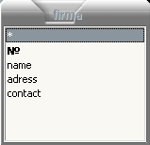
Рисунок 1.3 – Таблиця підприємства-позичальники

………………………………………………………………………….
Таким чином, формула стандартизації показників відносно нормативного показника матиме такий вигляд:
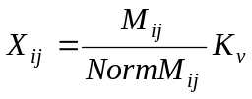, (1.1)
де К_{v} — ваговий коефіцієнт, який визначається комерційним банком експертним шляхом і характеризує числову значимість того чи іншого показника відносно інших показників фінансового стану позичальника.

ВИСНОВКИ
Змн.
Арк.
№ докум.
Підпис
Дата
Арк.
ДП.ПЗ- 19.00.00.000 ПЗ

Під час роботи над дипломною роботою бакалавра було проведено розробку програмного забезпечення у вигляді бібліотеки візуальних компонент для реалізації економічних і математичних моделей визначення кредитоспроможності підприємств в середовищі Microsoft Visual С++ :
- виконано постановку та реалізацію задачі визначення рейтингової оцінки підприємств-позичальників на основі рейтингової моделі оцінки кредитоспроможності.
- створено базу даних з підприємств позичальників, в якій зберігаються фінансові дані кожного підприємства (баланс, звіт про фінансові результати).
- розроблено програмне забезпечення у вигляді бібліотеки візуальних компонент для реалізації економічних та математичних моделей визначення кредитоспроможності, яка дає можливість занесення, редагування даних записів про підприємства-позичальників і на основі цих даних виконується зведення різних показників, що характеризують ту чи іншу сторону діяльності позичальника, до єдиного рейтингового показника через систему побудови рейтингової оцінки з використанням економіко-математичних розрахунків.
Отже, завдання дипломної роботи виконано і результат його виконання може впроваджуватись в роботу працівників кредитного відділу для швидкого і якісного визначення кредитоспроможності підприємства

ДОДАТКИ
ДОДАТОК А
Програмний код побудова матриці рейтингової оцінки

#include "stdafx.h"
#include <math.h>
#include <cmath>
#include "KredPrognoz.h"
#include "Rejting.h"
#include "balanc.h"
#include "Fin_rez.h"
#include "firma.h"
#include "VuvRejting.h"
#include "Koef.h"

int n;

/*Визначення вказівника на таблицю баланс*/
Cbalanc * bal = new Cbalanc;
/*Визначення вказівника на таблицю Фінансові результати*/
CFin_rez * fin = new CFin_rez;
/*Визначення вказівника на таблицю Фірма*/
Cfirma * firm = new Cfirma;
/*Визначення вказівника на таблицю Коефіцієнти*/
CKoef * koeff = new CKoef;

// Rejting dialog

IMPLEMENT_DYNAMIC(Rejting, CDialog)

Rejting::Rejting(CWnd* pParent /*=NULL*/)
: CDialog(Rejting::IDD, pParent)

{
#ifndef _WIN32_WCE
EnableActiveAccessibility();
#endif

}

Rejting::~Rejting()
{
}
void Rejting::start()
{
//Зчитуємо з бази даних і створюємо масив нормованих коефіцієнтів
if ( !koeff->IsOpen() )
koeff->Open();
продовження додатку А
int j,i=0;
while ( !koeff->IsEOF() )
{
KVADRANT2[i][0]=koeff->m_Norm;
KVADRANT2[i][1]=koeff->m_Vagov_koef;
i++;
koeff->MoveNext();
}

if ( koeff->IsOpen() )
koeff->Close();
i=0;
// завантажуємо дані з таблицm баланс і фінансові результати
if ( !bal->IsOpen() )
bal->Open();
if ( !fin->IsOpen() )
fin->Open();
prog1.SetRange(0,kst);
prog1.SetStep(1);
prog1.SetPos(0);
while (( !bal->IsEOF() )&&( !fin->IsEOF() ))

………………………………………………………………………………………………………………………………………………………………………………………………………………………………………………………………………………………………………………………………………………………………………………………………………………………………………
БІБЛІОГРАФІЧНА ДОВІДКА

Тема дипломної роботи бакалавра: “ Розробка програмного продукту для застосування статистичних методів в маркетингових дослідженнях ”

Обсяг пояснювальної записки: 95 аркушів

Дата закінчення дипломної роботи 10 червня 2014 р.

Підпис студента _______________
Додаток Н

Приклади рекомендованих тематик дипломних робіт бакалавра

- Розробка фреймворків для ігрових додатків які базуються на десктопних та мобільних платформах
- Розробка адаптивних, інтелектуальних навчальних систем
- Семантичне розпізнавання тексту
- Логічне і параметричне моделювання.
- Планування рекламної діяльності підприємства по виробництву алюмінієвих профілів.
- Прогнозування рівня підземних вод за допомогою нейро технологій.
- Дослідження завдання класифікації з використанням нейронних мереж.
- Особливості реалізації системи дистанційного навчання по курсу «Комп'ютерна обробка звуку».
- Ризик менеджмент.
- Розробка програмно-апаратних засобів захисту інформації в середовищі Windows.
- Оптичні лінії зв'язку з відкритим атмосферним каналом передачі даних з криптографічним захистом.
- Методи і засоби дослідження інфраструктури мережі.
- Розробка системи комп'ютерного синтезу графічних зображень для мобільних пристроїв.
- Захист комп'ютерних мереж від атак.
- Інформаційна система аналізу наслідків прориву дамби і виникнення НС.
- Управління рекламною діяльністю фірми по розробці програмного забезпечення.
- Комп’ютерна реконструкція монокодових обчислювальних моделей.
- Автоматизована система розпізнавання відеозаписів спортивних змагань.
- Система дистанційного навчання по курсу "Обробка структур даних".
- Моделювання руху грошових потоків в умовах ризику.
- Дослідження механізмів роботи Windows 2000/XP для створення на її базі системи реального часу.
- Видалене адміністрування в локальних мережах під управлінням OC Windows.
- Розробка структури мережевих криптографічних пристроїв на основі HDL і FPGA технологій.
- Дослідження якості багатоканального сигнатурного аналізатора.
- Рішення двовимірних краєвих задач паралельним методом кінцевих елементів.
- Аналіз цифрових водяних знаків.
- Захист інформації при розробці повчальних систем.
- Аналіз аудиторії і прогнозування відвідуваності Інтернет ресурсу.
- Розробка і дослідження композиційних мікропрограмних пристроїв управління з кеш-пам'яттю.
- Обґрунтування методів ідентифікації об'єктів на космічних знімках міських територій.
- Моделювання процесів ухвалення рішень в управлінні соціально-економічними системами.
- Оптимізація інформаційних потоків в рекламній кампанії Інтернет-магазину.
- Створення інтерфейсної оболонки для програми по створенню експертних систем.
- Формування оптимального інвестиційного портфеля в умовах різних фінансових ризиків.
- Підвищення ефективності веб-орієнтованих систем управління підприємством.
- Методи і засоби аналізу ефективності веб-ресурсів різних типів.
- Система конструювання сайтів будь-якої складності.
- Методи оцінки економічної ефективності корпоративних інформаційних систем.
- Структура і організація WEB-сервісів тестування знань на базі інфраструктури Інтернет.
- Моделювання поведінки об'єкту економіки з використанням економічних циклів.
- Система автоматизації діагностики стану устаткування і аналізу параметрів прокатних станів блюмінга.
- Дослідження протоколу HTTP і розробка програмного забезпечення WEB-сервера.
- Реалізація бібліотеки паралельного програмування MPI на мові Delphi.
- Рішення великих систем лінійних рівнянь алгебри в розподіленому обчислювальному середовищі.
- Ефективні індексні структури для обробки просторових подій.
- Економіко-математичне моделювання маркетингових рішень в управлінні промисловим комплексом.
- Аналіз і розробка концепції механізмів координації і співпраці для агентно-орієнтованих систем.
- Модель інноваційної діяльності Вузу.
- Об'єктно-орієнтована модель алгоритмів адаптивної маршрутизації
- Дослідження реалізацій MPEG2 відеопроцесорів на FPGA і PRUS.
- Дослідження якості одноканального сигнатурного аналізатора.
- Системи розпізнавання тексту.
- Дослідження адаптивних алгоритмів маршрутизації в комп'ютерних мережах.
- Дослідження системи Snort з метою забезпечення безпеки комп'ютерної мережі.
- Розробка і дослідження Інтернет-сервісів на прикладі обчислювального порталу .
- Розробка і дослідження протоколу управління для лінії переробки ресурсів.
- Система оцінки якості пошуку в системах контекстного пошуку зображень в БД.
- Дослідження генетичних алгоритмів оптимізації в паралельній моделюючій системі.
- Моделювання процесів управління в галузі з урахуванням податкових компонент.
- Розробка MIMD-моделі керованого динамічного об’єкта.
- Моделювання земної поверхні.
- Системна організація порталу картографічної інформації.
- Автоматизація витягання знань з Internet у формі онтології для побудови прикладних баз знань.
- Комплексний аналіз фінансового стану підприємства.
- Дослідження методів аналізу пакетів в комп'ютерних мережах.
- Синтез зображень і моделей тривимірних об'єктів сцен на основі їх фотографій.
- Дослідження методів розробки і використання рекламних графічних звернень.
- Модель впливу інвестиційного клімату на діяльність комерційного банку.
- Розробка способів рішення HDL-завдань і системи тестування знань на їх основі.
- Паралельні алгоритми для вирішення завдань на графах.
- Методи і способи реалізації мультимедійних проектів.
- Дослідження механічних торгових систем, що використовують осцилятор RSI.
- Дослідження і розробка системи проектування спеціалізованих комп'ютерних засобів.
- Розробка автоматизованої навчальної системи програмуванню в середовищі Linux.
- Захист інформації на основі FLASH-пам'яті.
- Дослідження застосовності генетичних алгоритмів для оптимізації нейромережевих систем.
- Розробка web-серверів науково-навчального призначення.
- Штучні нейронні мережі в завданнях управління.
- Інтернет-орієнтована система підтримки учбового процесу в університеті.
- Моделювання динаміки економічного зростання.
- Розробка засобів доступу до ресурсів файлової системи Linux з боку Windows NT/2000.
- Паралельне моделююче середовище для дискретних систем.
- Дослідження методів забезпечення безпеки протоколу TCP/IP.
- Аналіз типових інформаційних атак на Web-вузли і розробка алгоритмів і методів захисту від них.
- Розробка методів і засобів виконання інженерних розрахунків на базі інфраструктури Інтернет.
- Моделювання тривимірних природних ландшафтів
- Дослідження способів розпаралелювання програм в процесі трансляції.
- Дослідження алгоритмів декодування і розробка IP-core MPEG-1,2 відеодекодера.
- Моделювання HDL-проектів на мультипроцесорній системі.
- Відображення структур даних підприємства на web-каталоги відкритого і закритого доступу.
- Дослідження і розробка алгоритмів синтезу моделей геометричних об'єктів.
- Дослідження методів побудови тривимірного об'єкту по його двовимірних проекціях.
- Модель управління ризиками на валютних ринках.
- Методи і алгоритми синтезу систем геометричного моделювання.
- Дослідження алгоритмів тривимірної візуалізації в реальному часі конструкцій і механічних вузлів.
- Дослідження паралельних методів символічного моделювання і верифікації.
- Розробка і дослідження мультипроцесорних систем з пам'яттю, що не розділяється.
- Побудова прогнозних моделей інвестиційних процесів в умовах невизначеності і ризику.
- Банки як суб'єкти електронної комерції.
- Автоматизована підтримка курсу "Мови програмування".
- Система синтезу зображень методом трасування променів.
- Дослідження методів аутентифікації в захищених програмних системах.
- Математичні моделі ефективного управління виробництва.

